Päijät-Hämeen lintutieteellinen yhdistys ry.  c/o Tapani Saimovaara  Päijänteentie 12 A 1  17200 Vääksy  phly@phly.fi  www.phly.fi | Asikkalan luonnonystävät ry  c/o Mari Meriläinen  asikkalanluonto@gmail.com | Itä-Hämeen luonnonsuojeluyhdistys ry.  c/o Paavo Posti  Kielotie 1C 18  18150 Heinola  paavo.posti@outlook.com

Ruotsalaisen rantaosayleiskaavan ehdotus
kirjaamo@asikkala.fi

Asia: Pyydetty lausunto 9.9.2024 hyväksytyn rantaosayleiskaavan ehdotuksesta

Päijät-Hämeen lintutieteellinen yhdistys, Asikkalan luonnonystävät ry ja Itä-Hämeen luonnonsuojeluyhdistys kiittävät Asikkalan kuntaa saamastaan lausuntopyynnöstä. Yhdistykset ovat yhdessä tutustuneet Ruotsalaisen rantaosayleiskaavan luonnokseen ja laatineet siitä yhteisen lausunnon.
Päijät-Hämeen lintutieteellinen yhdistys on BirdLife Suomen alueellinen jäsenyhdistys Päijät-Hämeessä. Yhdistyksen tarkoituksena on edistää lintuharrastusta ja -tutkimusta, luonnon- ja ympäristösuojelua sekä kestävää kehitystä.
Asikkalan luonnonystävät on Suomen luonnonsuojeluliiton paikallisyhdistys, joka toimii luonnonsuojelun edistämiseksi Asikkalan alueella.
Itä-Hämeen luonnonsuojeluyhdistys on Suomen luonnonsuojeluliiton paikallisyhdistys, jonka tehtäviin kuuluu luonnonsuojelun edistäminen Päijät-Hämeen itä- ja pohjoisosissa. Ruotsalainen kuuluu yhdistyksen toimialueeseen.

Kaavoitettava alue
Kaavoitettavaan alueeseen kuuluvat Ruotsalaisen vesistön Asikkalan puoleiset osat Vähä-Pulkkilan niemestä itään päin. Kaava-alueella on rantaviivaa noin 180 km. Laajalla kaava-alueella on runsaasti arvokkaita luontokohteita. Natura-verkostoon kuuluvia kohteita on kaksi (Kalkkistenkoski ja Valtionkärki), luonnonsuojelualueita seitsemän ja luonnonsuojelulain mukaisina luontotyyppeinä suojeltuja alueita, lähinnä lehmuslehtoja, 23. Alueella on lisäksi geologisesti ja biologisesti merkittäviä kallioalueita ja joitakin lehtojensuojeluohjelman ja maakuntakaavan suojelualueita, joiden suojelua ei vielä ole toteutettu. Maakunnallisesti arvokkaimmista lintualueista (PHLY 2019: Päijät-Hämeen lintupaikkaopas) Kalkkistenkoski ja Mukkulammi sijoittuvat kaavoitettavalle alueelle ja sen lähituntumaan.
Kaava-alue on tiheään rakennettua. Nykyisiä rakennuspaikkoja alueella on kaavaselostuksen mukaan noin 1100 (6,1 / rantakm). Uusia on rakennuspaikkoja osoitettu kaavassa yhteensä 112 kappaletta. Kaikki uudet yleiskaava-alueen rakennuspaikat ovat lomarakennuspaikkoja. Kaavaselostuksen mukaan kaavaan osoitetut uudet rakennuspaikat on sijoitettu riittävän etäälle olennaisista luonto-, maisema- ja kulttuuriarvoista, jotta niiden arvoa ei merkittävästi heikennetä.

Uudet rakentamispaikat
Ruotsalaisen rannoilla on 15 vahvistettua ranta-asemakaavaa, jotka eivät sisälly ranta-yleiskaavaehdotukseen. Ranta-asemakaavoissa on kaikkiaan 125 uutta rantaan rajoittuvaa rakennuspaikkaa. Kaikkien kaavojen uudet rakentamispaikat merkitsevät toteutuessaan lähes 25 %:n lisäystä rantarakennusten määrään (7,5 rakennuspaikkaa / rantakm).
Lausunnon laatineet yhdistykset pitävät rakennuspaikkojen määrän kasvua valitettavan suurena:
- Pisin yhtenäinen luonnonsuojelualueiden ulkopuolelle jäävä rakentamaton rantajakso on kaavan toteutuessa alle puolen kilometrin mittainen. Ruotsalaisen ranta-alue on siten osoitettu kokonaan lomarakennusalueeksi.
- Rakentamattomina säilyneistä ranta-alueista häviävät mm. Rutalahden Venäjäniemen kolmen kilometrin mittainen ranta (11 rakennuspaikkaa) ja Suivan Rantalanniemen alue (600 m, 6 rakennuspaikkaa).
- Tiheä rantarakentaminen lisää huomattavasti veneliikennettä, joka häiritsee alueen arvokasta (useita uhanalaisia lajeja) ranta- ja selkävesilinnustoa.
- Rantarakentaminen pirstoo ranta-alueita ja vähentää vapaata rantaviivaa, joka toimii monille eläinlajeille tarpeellisena kulkuyhteytenä ja ruokailualueena.
- Tiheä rantarakentaminen vähentää alueen yleisiä virkistyskäyttömahdollisuuksia.
Kaavaratkaisua tulisi tarkastella uudelleen niillä ranta-alueilla, joilla uudet rakennuspaikat katkaisevat rakentamiselta säästynyttä rantaviivaa. Tämä toteuttaisi maankäyttö- ja rakennuslain 73 §:n sisältöä (ranta-alueille tulee jäädä riittävästi yhtenäistä rakentamatonta aluetta).

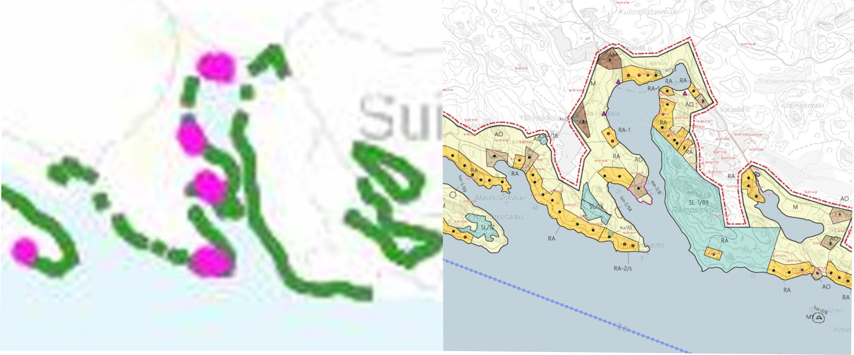
Kaavaselostuksen vapaita rantaosuuksia esittävä kuva 26 antaa harhaanjohtavan hyvän kuvan rantaluonnon tilasta. Vasemmassa kuvassa vihreällä vapaat ranta-alueet ja liilalla uudet raken- tamispaikat. Oikeanpuoleisessa kuvassa sama alue kaavakartassa. Maankäyttö- ja rakennuslain 73 §:n vaatimukset näyttävät toteutuvan kaavaselostuksen kuvassa, mutta toteutuvatko ne kaavassa?

Yhdistyksen muistuttavat myös, että rakentamisen mitoitus poikkeaa Ruotsalaisen Heinolan puoleisesta osasta, jossa vapaata mannerrantaa on huomattavasti enemmän kuin Asikkalan puolella. Myös saarilla on Heinolassa pienempi rakennusoikeus kuin Asikkalan puolella. Kaavoituksessa pyritään maanomistajien tasavertaiseen kohteluun, mutta Ruotsalaisella tämä ei toteudu kuntarajan molemmilla puolilla. Kuntarajan ei tulisi määrittää maanomistajakohtaista rakennusoikeutta.

Maisemallisesti arvokkaat alueet
Ruotsalaisen rannoilla on useita valtakunnallisesti arvokkaita kallioalueita, joilla on myös suuri maisemallinen arvo. Kaavassa on osoitettu kaikkiaan seitsemän rakennuspaikkaa luonnon- ja maisemansuojelun kannalta arvokkaille kallioalueille. Tätä ei voi pitää hyvänä kaava-ratkaisuna. Luonto- ja maisema-arvojen tulisi olla etusijalla arvokkailla kallioalueilla, mutta nyt kaavoitukseen ovat vaikuttaneet maanomistusolot.
Uusia rakentamispaikkoja on osoitettu myös maisemallisesti arvokkaaseen Tontunniemeen, jossa on useita suojeltuja jalopuulehtoja. Alueella on todettu muitakin merkittäviä luontoarvoja. Pohjoisimmat rakennuspaikat katkaisevat yhtenäisen, rakentamiselta säästyneen ranta-alueen. Eteläiset rakennuspaikat lisäävät alueen käyttöä ja edellyttävät myös uusia, rantatonteille johtavia tieyhteyksiä. Tontunniemi on melko pieni alue, mutta se muodostaa tiheään rakennetulla Ruotsalaisella yhden laajimmista rakentamiselta ja tehometsätaloudelta säästyneistä alueista.

Kaavan luontovaikutusten arviointi
Kaavaehdotuksen luontovaikutusten arviointi pohjautuu vuonna 2008 tehtyyn luonto-selvitykseen, jota on joidenkin alueiden osalta täydennetty vuosina 2016 ja 2022 laadituilla selvityksillä. Vuonna 2008 tehtyä selvitystä voidaan pitää vanhentuneena, sillä mm. luonnonsuojelulaki ja vesilaki on sen jälkeen uudistettu. Myös eläin- ja kasvilajien uhanalaisuus on arvioitu uudelleen.
Maankäyttö- ja rakennuslain 9 §:n tarkoittaman vaikutusten arvioinnin tulee perustua riittäviin ja ajan tasalla oleviin selvityksiin ja olla niin seikkaperäinen, että ekologiaan perehtymätön henkilökin pystyy tekemään johtopäätöksiä kaavaehdotuksen vaikutuksista eri lajeihin ja luontoarvoihin.
Kaavaselostuksessa oleva luontovaikutusten arviointi on hyvin yleispiirteinen. Arvioinnissa todetaan tiedossa olevat luontokohteet ja tarkastellaan luonnon- ja maisemansuojelun kannalta arvokkaille alueille osoitettuja uusia rakennuspaikkoja. Varsinainen vaikutusten arviointi kuitenkin puuttuu. Esimerkiksi sana ”lintu” mainitaan kaavaselostuksessa vain kolme kertaa. Sana ”linnusto” puolestaan viittaa pelkästään tehtyihin selvityksiin, joiden sisältöä ei tuoda esille arvioinnissa.
Uusia rakentamispaikkoja on merkitty myös arvokkaille kallioalueille. Kaavaselostuksessa todetaan, että kallioalueiden erityiset arvot eivät sijoitu rakennuspaikoiksi osoitetuille alueille. ”Erityisiä arvoja” ja esimerkiksi rakentamispaikoille johtavien uusien tieyhteyksien vaikutuksia ei ole tarkasteltu.
Luontovaikutusten arviointiin tulisi sisällyttää lajikohtainen tarkastelu vähintäänkin uhanalaisista lintu- ja kasvilajeista sekä luonnonsuojelulain mukaan suojeltavista luontotyypeistä. Jo tämä auttaisi ymmärtämään kaavan luontovaikutuksia.
Arvioinnissa tulee tarkastella myös tiestön vaikutuksia, ei pelkästään tontin sijaintia (esim. kallioalueiden rakennuspaikat), sillä myös rakentamispaikkojen ulkopuoliset toiminnot vaikuttavat luonnonoloihin, ja voivat pahimmillaan olla haitallisempia kuin rantarakentaminen.

Vaatimukset
- Rakentamisen määrä on tarkasteltava uudelleen ns. vapailla ranta-alueilla, jotta MRL 73 §:n vaatimukset toteutuvat.
- Maisemallisesti arvokkaille kallioalueille ei osoiteta uusia rakentamispaikkoja.
- Maitse tapahtuvaa virkistyskäyttö on otettava kaavassa paremmin huomioon.
- Riittämätön luontovaikutusten arviointi on täydennettävä ja kaavaehdotusta muokattava tarvittaessa.

Asikkalassa 17.10.2024  Päijät-Hämeen lintutieteellisen  yhdistyksen puolesta  Tapani Saimovaara  Puheenjohtaja | Asikkalassa 17.10.2024  Asikkalan luonnonystävien puolesta  Mari Meriläinen  Puheenjohtaja | Heinolassa 17.10.2024  Itä-Hämeen luonnonsuojelu-  yhdistyksen puolesta  Paavo Posti  Puheenjohtaja

